手机录制速课
1.扫描下方二维码，下载学习通APP
2.在登陆界面选择下方，其他方式登录，初始账号为工号，密码为123456
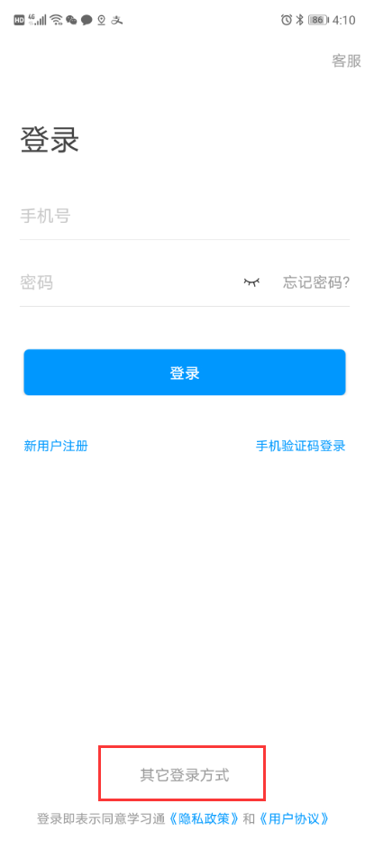
3.进入APP后，点击右下方【我】，然后点击【课程】
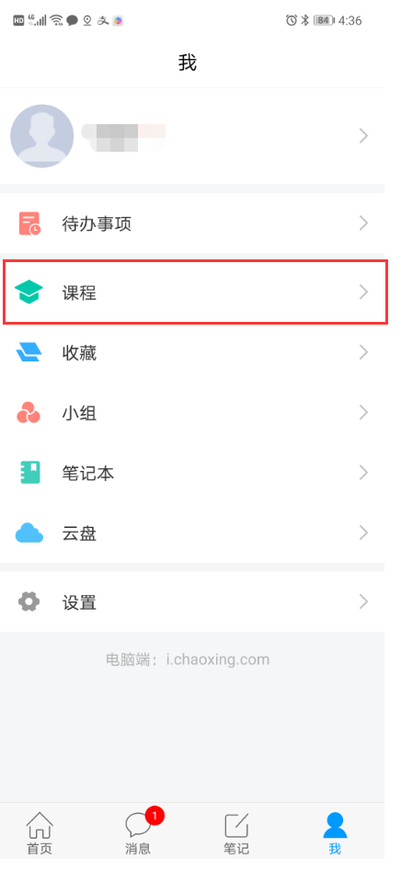
4.选择需要录制速课的课程，进入课程管理页面
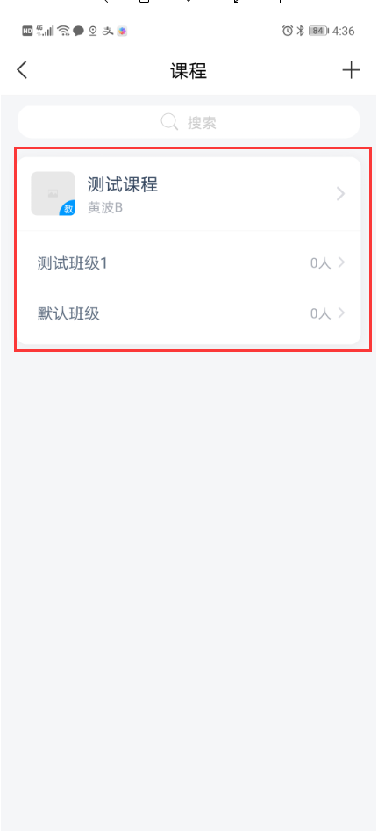
5.点击管理页面中的【教案】，进入该课程的教案选择页面，选择需要录制课程的教案。请注意，未在该课程中上传过教案的老师需根据APP提示上传教案。
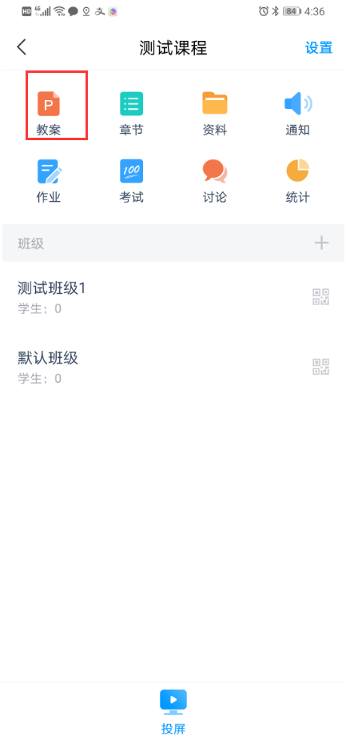
6.进入教案页面后，点击右下角【更多】
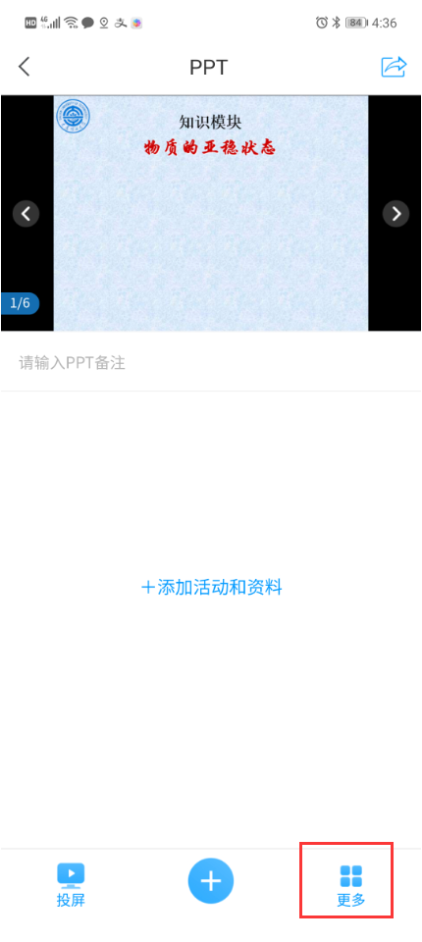
7.点击【录制速课】，老师开始讲解，配合翻动PPT，即可完成录制。
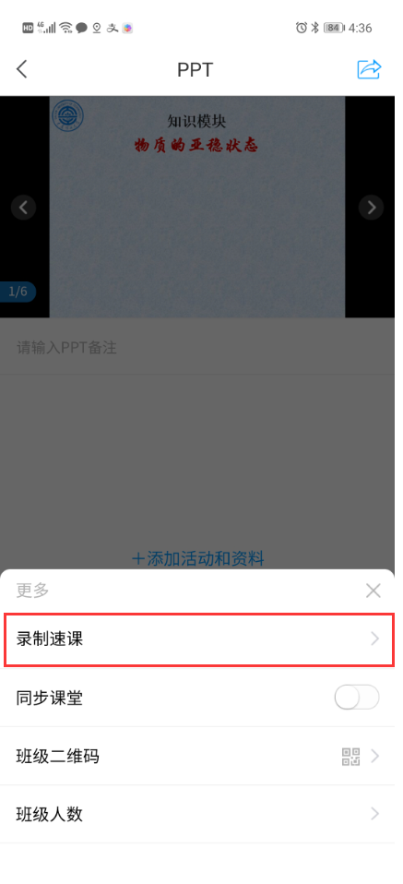
8.课程讲解完成后，点击话筒图标，点击结束，即可完成一门速课的录制
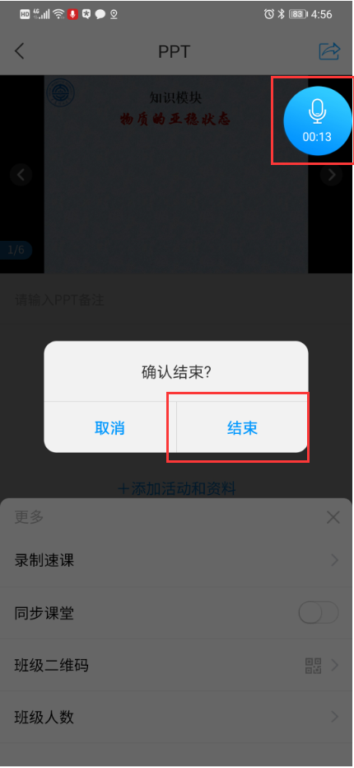
9.根据提示，保存到云盘，后续可以完成对该速课的调用。
10.对于流程有任何疑问课加入群聊：286655185，或电话咨询：马云尉：19850078707；孙瑞： 17751772014。

